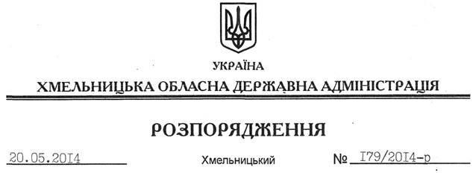

Про внесення змін до розпорядження голови обласної державної адміністрації від 26.03.2014 №104/2014-р

На підставі статті 6 Закону України “Про місцеві державні адміністрації”.
Внести зміни до розпорядження голови обласної державної адміністрації від 26.03.2014 №104/2014-р “Про затвердження переліку об’єктів, фінансування яких проводиться за рахунок коштів субвенції з державного бюджету обласному бюджету на будівництво, реконструкцію, ремонт та утримання вулиць і доріг комунальної власності у населених пунктах області”, виклавши додаток до нього у новій редакції (додається).

Голова адміністрації Л.Прус

